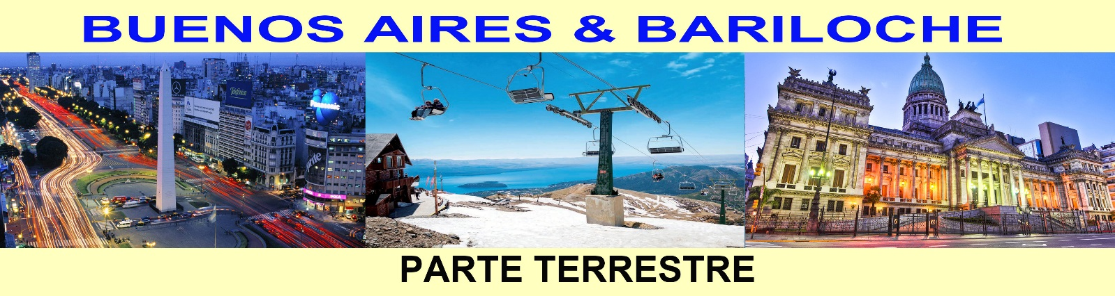

7 dias & 6 noites

1º dia, - Buenos Aires - Chegada, assistência e recepção por nossa equipe no Aeroporto de Ezeiza e traslado em serviço privado para o hotel selecionado.
2 º dia, - Buenos Aires - Café da manhã no hotel. Visita guiada às principais atrações: Esta excursão transmite a emoção de várias Buenos Aires. Conheceremos o símbolo de nossa cidade: o Obelisco Atravessaremos quadrados como os de Mayo, San Martín, Alvear; e avenidas como Corrientes, 9 de maio, entre outros bairros com história como La Boca, San Telmo, suntuosos como Palermo e Recoleta, modernos como Puerto Madero; os parques, Lezama e Três de Febrero, áreas comerciais e financeiras, estádio de futebol e muito mais. Ao final dos passeios retornaremos ao hotel. Restante do dia de livre.
3º dia, - Buenos Aires – Bariloche - Café da manhã no hotel. No horário combinado, traslado em serviço privado ao aeroporto nacional Jorge Newbery, embarque com destino à Bariloche.
Chegada, assistência e recepção de nossa equipe no aeroporto e traslado em serviço privado ao hotel selecionado. Tarde livre
4º dia, - Bariloche - Café da manhã no hotel. Partida em excursão ao Circuito Chico. A viagem começa em Bariloche, na Av. Bustillo, na fronteira com o lago Nahuel Huapi. No auge do km 8 é Playa Bonita, apreciando a partir daí a Ilha Huemul, a 10 km. depois, depois de atravessar paisagens diferentes, você chegará ao pé do Cerro Campanario (inclui subida). Da parte da base, um teleférico que chega a 1500 m.a.s.l. No topo, há uma confeitaria e nele surge um terraço que permite admirar uma das vistas mais completas e bonitas de todos os arredores: os lagos Nahuel Huapi e Perito Moreno.
5º dia, - Bariloche - Café da manhã no hotel. Dia livre. Recomendamos opções como Ilha Victoria e Floresta Arrayanes, Puerto Blest e Cachoeira Los Cantaros. Ou atividades de inverno (temporada de neve de julho a setembro aproximadamente) Piedras Blancas - Trenó / Abrigo Neumeyer - Passeio Lagoa Congelada ou Dia do Céu.
6º dia, - Bariloche – Dia livre para atividades independentes.

7º dia, – Bariloche/Buenos Aires - Café da manhã no hotel. No horário combinado, traslado em serviço privado ao aeroporto voo à Porto Alegre com conexão em Buenos Aires.

Nota: Possibilidade de adicionar ou remover noites de sua escolha. Não inclui o AR nacional ou internacional.
Não inclui taxa de ecoturismo (deve ser paga no hotel)
Preço e condições de pagamento (por pessoa e em USD)
Condições | Apto Singel | Apto Duplo | Apto Triplo
À Vista | 1.740 | 1.276 | 1.200
1 + 3 Vezes | 435 | 319 | 300
1 + 7 vezes | 232 | 170 | 160
Tabela elaborada em 05.07.2023
sujeita a alteração sem prévio aviso - CARTÃO, CHEQUE OU BOLETO (R$ 4,10 de tx por boleto)
Hotéis cotados: Buenos Aires: Hotel Amerian - https://www.amerian.com/hotel/amerian-Buenos-Aires-Park-Hotel Bariloche: Hotel Cacique Inacayal - https://www.hotelinacayal.com.ar
Serviços incluídos: 3 noites de hotel com café da manhã em Buenos Aires; City tour; 5 noites de hotel com café da manhã em Bariloche; Circuito Pequeno: Inclui subida ao Cerro; Campanário; Transfers em Buenos Aires e Bariloche. Visitas em serviço regular

